Приложение № 1
к документации об аукционе на право
заключения договора купли-продажи
лесных насаждений

Предмет аукциона № 8

Начальная цена предмета аукциона: 58 715 руб. 71 коп.
Кадастровый номер: 21:18:000000:7572
Кирское лесничество
Гартовское участковое лесничество

Номер лесного квартала |  | Номер лесотакса-ционного выдела-делянки | Площадь лесосеки, га | Хозяйство, преобла-дающая порода | Породы | Объем, куб. метров
 |  |  |  |  |  | Деловая |  |  |  | Дрова | Хворост-неликвид | Итого
 |  |  |  |  |  | Круп-ная | Сред-  няя | Мел-  кая | Итого | Дрова | Хворост-неликвид
65 |  | 9 | 1,6 | м/л | береза | 27 | 5 |  | 32 | 11 |  | 43
 |  |  |  |  | осина |  |  |  |  | 247 |  | 247
 |  |  |  |  | липа | 10 | 4 |  | 14 | 46 |  | 60
 |  |  |  |  | дуб |  |  |  |  | 9 |  | 9
 |  |  |  |  | итого | 37 | 9 |  | 46 | 313 |  | 359

ПЛАН ЛЕСНОГО УЧАСТКА
Местоположение: Чувашская Республика, Кирское лесничество, Гартовское участковое лесничество, квартал 65

Вид разрешенного использования: заготовка древесины

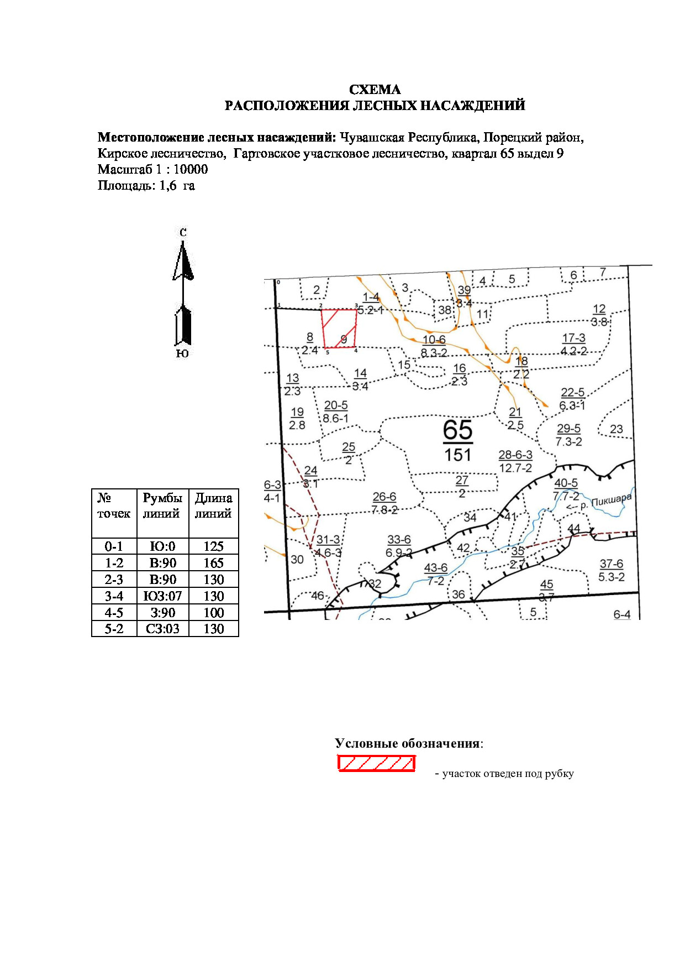

Таксационное описание лесных насаждений,
выставляемых на аукцион на право заключения
договора купли-продажи лесных насаждений
Наименование  участкового лесничества | №  кв. | №  выд. | Площадь,  га | Состав  насаждения | Возраст | Бони-  тет | Общий  запас вырубаемой древесины,  куб.м.
Гартовское | 65 | 9 | 1,6 | 7Ос2Б1Лп | 55 | 1 | 359

Характеристика лесных насаждений
га

Общая площадь - всего | в том числе
Общая площадь - всего | лесные земли |  |  |  |  | нелесные земли
Общая площадь - всего | покрытые лесной растительностью - всего | в том числе покрытые лесными культурами | лесные питомники, плантации | непокрытые лесной растительностью | итого | дороги | просеки | боло-та | дру-гие | ито-го
1,6 | 1,6 |  |  |  | 1,6

Целевое назначение лесов | Номер квартала (выдела) | Преобладающая порода | Площадь, га/  запас вырубаемой древесины, куб. м | в том числе по группам возраста древостоя, га / куб. м
 |  |  |  | молодняки | средневозрастные | приспевающие | спелые и перестойные
Гартовское участковое лесничество
Эксплуатационные леса | 65/9 | осина | 1,6/359 |  |  |  | 1,6/359

